**课堂展风采 教研促成长**

——常州市新北区小学体育孙建顺乡村骨干教师培育站第十二次活动

炎炎夏日，挡不住教师们齐发展、共成长的教研热情，常州市新北区孙建顺乡村骨干教师培育站在新北区孟河实验小学举行，常州市体育教研员张勇卫、刘成兵以及60余名老师全程参与活动，活动主要包括课堂教学研讨和主持人专题讲座。

1. **扎根课堂研讨，互动交流提升教学新方法**

首先，吕娟老师执教四年级了《长绳穿“8”字》，教师在设计中充分尊重学生主体地位，通过先体验后学练的教学方式进行教学。学生在自主体验的过程中发现问题（出入时机、线路等），教师再通过多样化的练习方法引导学生逐步掌握跳长绳的技巧。

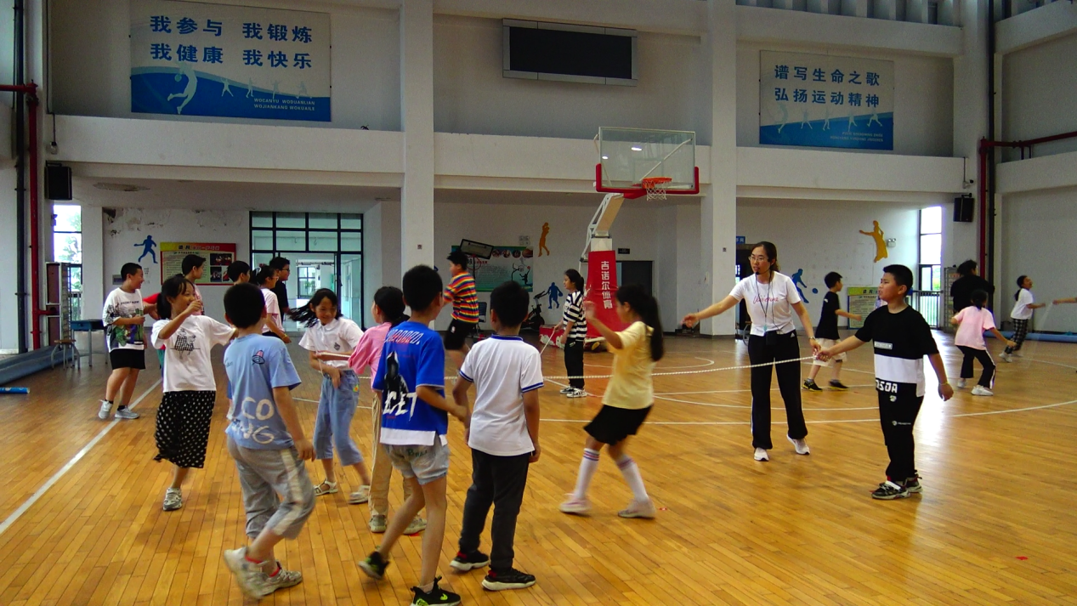

百丈中心小学刘莉娜老师说：“本课以跳绳时机为重点，通过教师的示范与讲解，以及学生的对比示范，大部分学生能够掌握跳绳跑进与跑出的动作方法，做到跑跳结合，并且能在学练中鼓励学生大胆表现自我，学会合作练习。”

其次，金嘉恒老师执教了《健身排舞：最好的舞台》，设计时思路为游戏→学习→练习→编排展示。在教学设计中将所学习的动作拆分融入到游戏中，帮助学生更好更快的接受动作，同时通过游戏不断调动学生学习情绪，集中注意力。针对本节课重难点，逐步攻克，如抖肩，先体会转肩方向，再通过小组合作强化方向意识并加大动作幅度，再到铃铛强化自然大幅度用力摆臂的意识，最后一物多用，铃铛再用于学生直观感受队形变化。

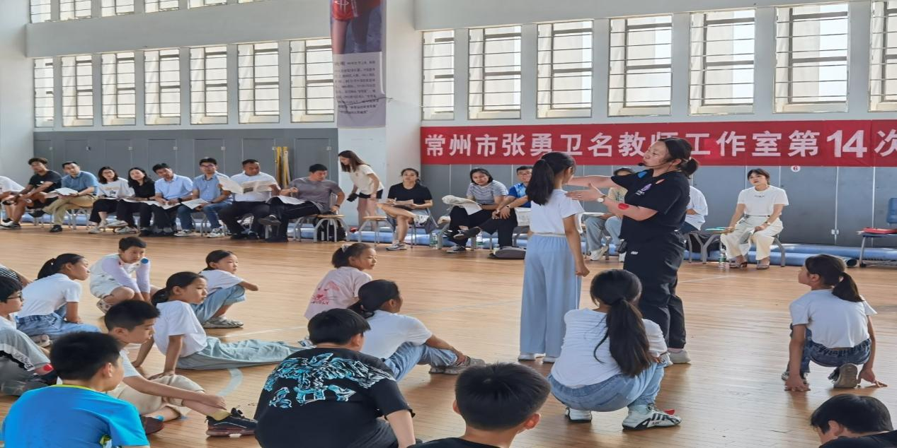

安家中心小学陈鑫老师说：“本节课，教师选择轻松活泼的音乐，促进学生的学习氛围，并且能用小铃铛器材来引导学生提高摆动幅度，激发学习兴趣；最后展示时教师应多给予鼓励，提高展示热情，效果会更佳。”

最后，蒋林霞老师执教了五年级《肩肘倒立》，本节课采用分解教学，将有难度的肩肘倒立动作分解成各个有关联的小环节进行学练，由直腿后倒练习，屈腿展髋，夹肘撑腰，举腿绷脚等环节，并结合图解和口诀帮助学生理解掌握动作要领。教师动作示范标准，课堂中能及时引导并鼓励学生。

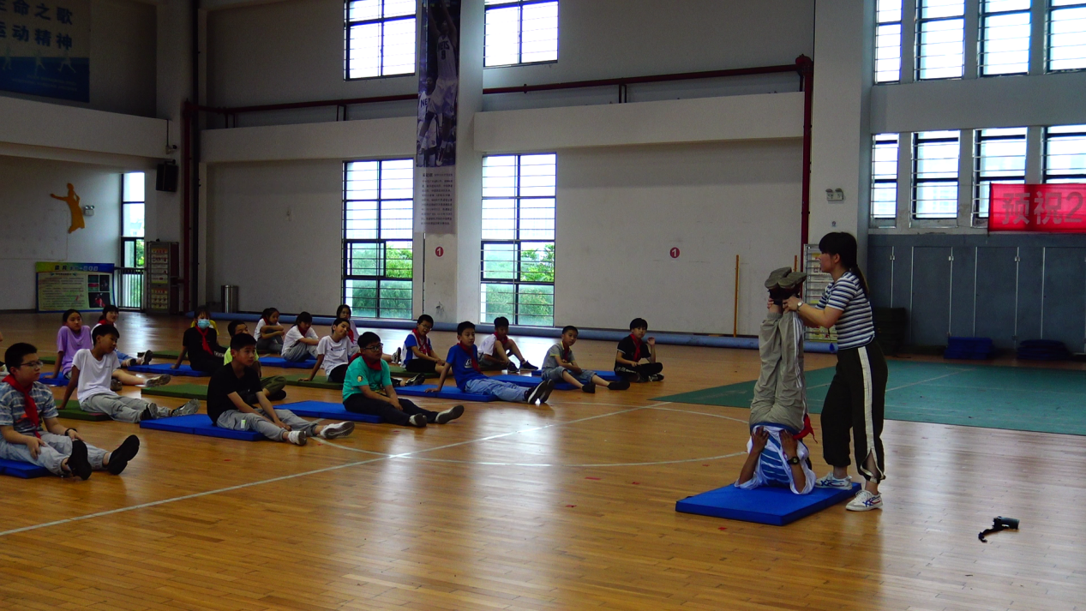

罗溪中心小学的顾琳老师说：“本节课，技术动作比较难掌握，教师能通过有效措施来帮助学生完成技术动作，如学生不绷脚，教师采用脚尖够纸片、顶纸片的方法，让学生掌握绷脚动作。并及时关注到学练有困难的学生。”

1. **立足育体本真，思维引领探究教学新思路**

省特级教师、培育站主持人孙建顺教授给我带来了讲座《“童心育·体”理念下的课堂教学》讲座，为我们阐述了什么是童心：儿童的心里，基于儿童的需求，儿童的实际，儿童身心发展的特点，一切教育始于童心，终于童心。又结合实际为我们阐述了什么是育，包含5个方面:润心、励行、创境、启思，导法。告诉我们什么是体:体育的运动，基于儿童身心健康发现的体育运动练习。结合我们教学和儿童成长发展身心规律，给我们青年教师的课堂教学带来了新的思考。

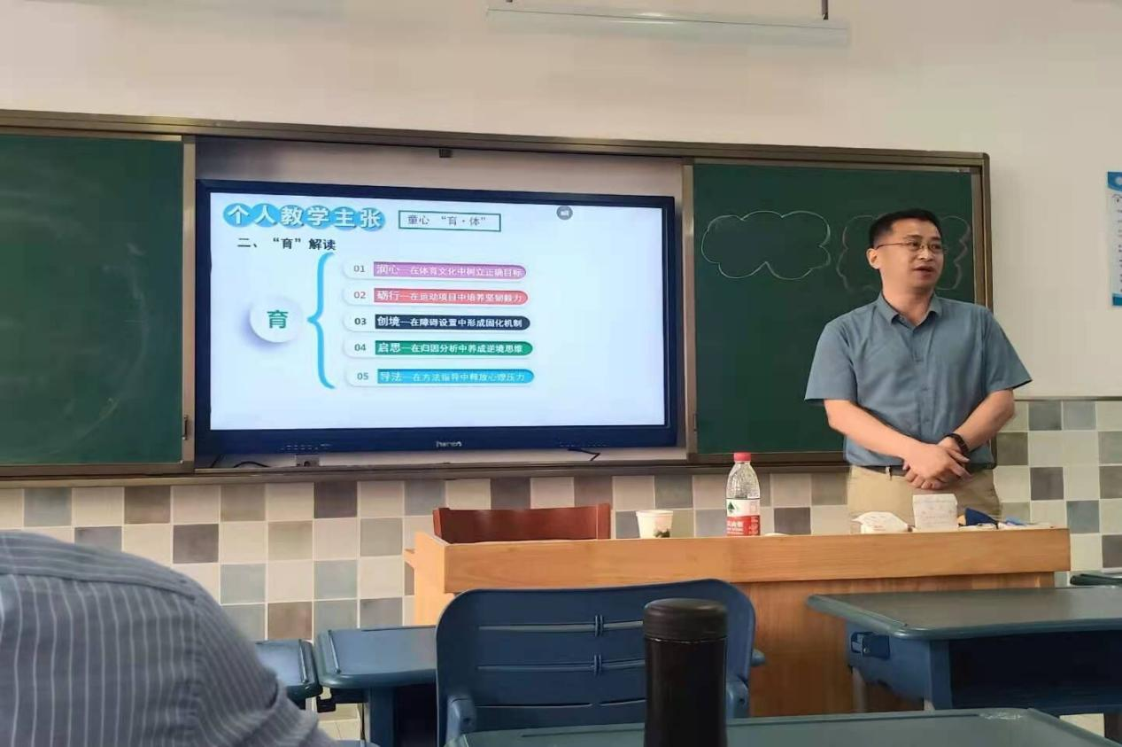

春江小学范奕婷老师说：“我们应该按照儿童人体身心发展的特点与规律，既要给予学科知识，又要发展学生的体能。在课堂中我们的教学目标得科学，具体、可操作、可量化；在日常教学中，应运用多种形式的方式方法去解决一堂课的重难点，只有这样，我们才能上好一堂课。”

一天的活动，我们一起学思并进、教研相长。相信在此次教研活动中，每一位老师都有自己的收获与思考，同时也为我们的教学工作积蓄前行的力量。在教学教研的路上，我们携手前行！

撰稿：吕娟、施丹丹、蒋林霞 统稿：戴謇 终审：孙建顺